Artichauts soufflés
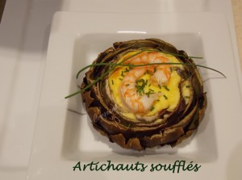 Pour 2 Croquants-Gourmands
- 2 gros artichauts Prince de Bretagne
- 8 grosses queues de crevettes cuites
- 10 g de beurre
- 10 g de farine
- 1 œuf
- 70 g de crème liquide
- 20 g de parmesan râpé
- sel & poivre du moulin
- ciboulette
1 plat passant au four
Préchauffage du four à 190°C (Chaleur tournante)
Nettoyer les artichauts en laissant la base des feuilles. Les faire cuire à l'eau comme ici.
Laisser tiédir sur une assiette, puis retirer les feuilles du centre et le foin.
Découper quatre queues de crevettes en petits dés.
Réserver les quatre autres.
Répartir les dés de crevettes dans les fonds d'artichauts.
Faire fondre le beurre dans une casserole et y mélanger la farine.
Délayer avec la crème et porter à ébullition jusqu'à épaississement sans cesser de remuer.
Hors du feu, ajouter le parmesan et le jaune d'œuf.
Mélanger, rectifier l'assaisonnement en sel et poivrer.
Monter le blanc d'œuf en neige (texture mousse à raser) avec une pincée de sel et l'incorporer à la crème au parmesan.
Répartir cette préparation dans les artichauts.
Enfourner pour 10 minutes puis déposer les queues de crevettes réservées et laisser encore cuire pendant 5 minutes.
Parsemer de ciboulette ciselée et servir immédiatement.

